Pressemitteilung

Vollautomatisierte Containerlagerhalle eröffnet / Neuheit: digitaler Zugriff
Richtungsweisende Investition: Harder Logistics setzt bewusst auf Reduktion des Flächenfraß
Neu-Ulm 27.6.2022 – Automatisierte Containerlagerhallen an sich sind in Deutschland schon etwas Besonderes. Am vergangenen Freitag eröffnete Harder Logistics an seinem neuen Standort in Neu-Ulm eine solche Immobilie, die über ein weiteres innovatives Alleinstellungsmerkmal verfügt. Die Nutzer können den Ein -und Auslagerprozess digital selbst auslösen und sind damit unabhängig von Öffnungszeiten oder personellen Kapazitäten.
Ein schwarzer stylischer Würfel ist zum Blickfang direkt an der A7 auf der Höhe Ausfahrt 121-Nersingen geworden. Dieser beheimatet die vollautomatisierte Containerlagerhalle des Betriebsverlagerers, Lagerspezialisten und Möbelspediteurs Harder Logistics. Anlässlich der Eröffnung erklärt dessen geschäftsführender Inhaber Marcello Danieli: „Durch die Investition von etwa 7 Mio. Euro in Grundstück und Gebäude sind wir bei der Digitalisierung im Segment Containerlagerung ganz vorn mit dabei. Wir starten mit einer Auslastung von 85 Prozent, was die große Nachfrage belegt.“ Ein zweiter Bauabschnitt ist in Planung. „Ich hoffe, diesen innerhalb der kommenden sechs bis acht Jahre zu realisieren und so die Lagerkapazität von aktuell 250 auf 500 Container zu verdoppeln“, so die Vorstellung Danielis.
Der Unterschied zu bisherigen Containerlagerhallen liegt darin, dass Kunden 24/7 direkt auf ihre gemieteten Container persönlich zugreifen können. Die Ein- und Auslagerprozesse lösen diese ohne Zutun von Harder Logistics digital aus. „Der Berechtigte hat einen webbasierten Zugang für das Portal, das er vom Handy, Tablett oder Rechner aufrufen kann. Dort wählt er Tag, Uhrzeit und Dauer für die Bereitstellung des Containers aus und bucht den Slot“, erklärt Johannes Danieli, Junior Projektleiter bei Harder Logistics. Eingelagert werden vor allem Maschinen, Akten, Mobiliar und Fahrzeuge. Die Lagerdauer schwankt je nach Bedarf zwischen wenigen Tagen und mehreren Jahren.
Besondere Sicherheitsmechanismen umgesetzt
Die etwa 19 m hohe Halle ist darauf ausgerichtet, bis zu 250 Container über einen automatisierten Portal-Brückenkran in sechs Etagen lasergesteuert zu stapeln. Etwa 20 bis 30 Minuten dauert der Prozess, bis ausgewählte Boxen am Übergabeplatz stehen. Grundsätzlich sind in der Halle zwei Übergabeplätze vorhanden, so dass zwei Kunden gleichzeitig bedient werden können. Aufgrund der vollautomatisierten Bereitstellung greifen im Vergleich zu den herkömmlichen Bauweisen besondere Sicherheitsmechanismen.
Mit Scannern und Laser wird permanent überwacht, dass sich während der Ein- und Auslagerprozesse niemand auf der Handling-Fläche befindet. „Der Kran lässt sich sowohl in der Halle als auch in der Schleuse nur aktivieren, wenn sich in dem gesamten Komplex keine Person aufhält“ spezifiziert Bernd Mergard, Geschäftsführer des Bauunternehmens Matthäi, und ergänzt, „die Schleuse mit dem Übergabeplatz ist ein separater Raum, der nur über eine Tür und ein Tor, mit einem Code gesichert, begehbar ist.“ Die Firma Matthäi Schlüsselfertigbau war für die Errichtung der Immobilie verantwortlich.

Zukunftssicherung in einem herausfordernden Marktumfeld
Zu dem Baustart am 13.10.2020 entschloss sich Danieli bewusst, auch wenn dieser Zeitpunkt durch die Corona-Pandemie von hoher wirtschaftlicher Unsicherheit geprägt war. Doch der Unternehmer wollte gerade zu diesem Zeitpunkt ein Zeichen Richtung Zukunftssicherung setzen. Diese Konsequenz beeindruckt Andreas Eichinger, Hauptgeschäftsführer des Bundesverbandes Möbelspedition und Logistik (AMÖ): „Mit der Eröffnung seines neuen Containerlagers zeigt Marcello Danieli wieder einmal, dass er mit seinem Unternehmen ganz vorne dabei ist, wenn es darum geht, innovative Ideen umzusetzen und so neue Geschäftsfelder zu erschließen. Und das macht er mit einer Konsequenz, die ihresgleichen sucht. Die Gelassenheit zu haben in einem herausfordernden Marktumfeld, Dinge wirklich zu Ende zu denken und dann auch umzusetzen, imponiert mir.“
Die Themen Umwelt, Nachhaltigkeit und Expansionsmöglichkeiten genossen für Marcello Danieli bei der Flächenauswahl eine hohe Priorität. So bietet das erworbene Grundstück im Gewerbegebiet Riffelbank das Potenzial für Erweiterungen, sowohl in den Bereich von Lagerhallen sowie für Bürogebäude, Verwaltung und Fuhrpark. Besonders freut Johannes Danieli, mit dem „Container-Hochhaus“ eine nachhaltige Lösung für den Kapazitätsausbau gefunden zu haben, mit der sich der Flächenfraß deutlich reduzieren lässt. Den geringeren Flächenverbrauch quantifiziert er: „Die Hightech-Immobilie kann bis zu 250 Container auf einer Fläche von 950 m² fassen. Damit werden für die Boxen gerade einmal 10 Prozent der bisherigen Fläche verbraucht. Bei herkömmlicher Lagerung würden 9.000 m² an Platz benötigt.“
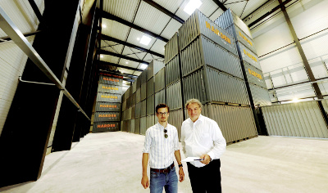

Bildunterschrift Johannes (links) und Marcello Danieli von Harder Logistics haben mit dem Containerlagerhaus flächensparend in die Höhe gebaut.
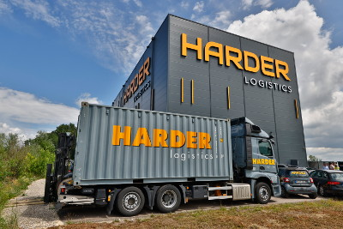

Bildunterschrift: Die Hightech-Immobilie kann bis zu 250 Container auf einer Fläche von 950 m² fassen. Damit werden für die Boxen gerade einmal 10 Prozent der bisherigen Fläche verbraucht.

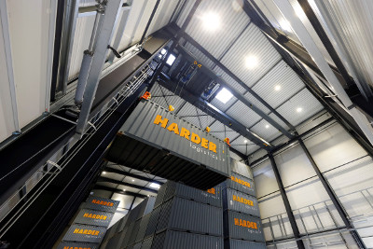

Bildunterschrift: Kunden können 24/7 auf ihre Lagercontainer zugreifen, indem sie digital einen Slot für die Bereitstellung buchen. Der Container wird dann vollautomatisiert über einen Brückenkran zu dem gewünschten Zeitpunkt zum Übergabepunkt gebracht.
Fotos: Alexander Kaya

Die vollautomatisierte Containerlagerhalle im Überblick
- Vollautomatisierte Containerlagerhalle mit einer Fläche von 950 m² und einer Lagerkapazität von 250 Containern
- Lage: Gewerbegebiet Riffelbank, An der Leibi 20, Neu-Ulm, mit direktem Anschluss an die Autobahn A7 und die Europastraße B 10.
- Investition in Grundstück und Gebäude: etwa 7 Mio. Euro
- Containerverfügbarkeit 24/7, Direktzugriff über Internetportal
- Gebäudehöhe etwa 19 m mit der Möglichkeit, Container auf 6 Etagen zu stapeln
Über Harder Logistics
Die 2003 gegründete Harder Logistics GmbH & Co.KG mit Hauptsitz in Neu-Ulm ist ein integrierter Systemdienstleister für Betriebsverlagerungen und Industriemontagen. Ergänzende Geschäftsbereiche sind das Clean-up, bei dem es um die Rückführung von Immobilien in den Ursprungszustand geht, sowie das Aktenmanagement und Umzüge. Zu den Kunden zählen Unternehmen wie Diehl Aviation, Liebherr und Beiersdorf. Mit 85 Mitarbeitern erzielt der Systemanbieter einen Jahresumsatz von über 10 Mio. EUR. Der Fuhrpark umfasst 30 Fahrzeuge, darunter Spezialanfertigungen, die Anlageneinzelstückgewichte bis 120 t bewegen. Auf dem Firmengelände stehen über 23.000 m² Hallenfläche sowie zusätzliche Freiflächen zur Verfügung. Weitere Büros befinden sich in Ulm, Leipzig und Plovdiv (Bulgarien). www.harder-logistics.com

Pressekontakte
Harder Logistics
Marcello Danieli, geschäftsführender Gesellschafter
Tel.: +49 731 400197-0
E-Mail: m.danieli@harder-logistics.com

Stephanie Lützen – Lütpress, Tel: +49 (0)30 – 240 370 65, E-Mail: info@luetpress.de

